Всероссийская олимпиада школьников 2023 — 2024 учебный год
Школьный этап. Обществознание, 10 —11 класс. Задания.
Время выполнения 90 мин. Максимальное количество баллов — 100.

Уважаемый участник!
При выполнении задания Вам предстоит выполнить определённую работу, которую лучше организовать следующим образом:
— внимательно прочитайте задание;
— если Вы отвечаете на теоретический вопрос или решаете ситуационную задачу, обдумайте и сформулируйте конкретный ответ (ответ должен быть кратким, и его содержание следует вписать в отведённое поле; запись ведите чётко и разборчиво).
За каждый правильный ответ Вы можете получить определённое членами жюри количество баллов, не выше указанной максимальной оценки.
Сумма набранных баллов за все решённые вопросы — итог Вашей работы. Максимальное количество баллов — 100.
Задания считаются выполненными, если Вы вовремя сдали их членам жюри.

Желаем успеха!
Задания
- Установите истинность или ложность суждения. Обозначьте «да» истинные суждения; «нет» — суждения ложные. Ответ внесите в таблицу.

- Молодежная субкультура, как правило, политична.
- Выбор тех иных ценностей чаще всего связан с индивидуальными стереотипами.
- Авторитарный политический режим исключает существование различных политических партий.
- Христианство возникло позже буддизма, но раньше ислама.
- Восприятие — отражение предметов или явлений окружающего мира, которые непосредственно воздействуют на органы чувств.
- Закон выступает главным источником права для романо–германской правовой системы.

1 | 2 | 3 | 4 | 5 | 6

Максимальное количество баллов за задание 6.

- Выберите несколько правильных ответов. Ответы внесите в таблицу.
  - Выберите «правильные» формы правления по Аристотелю:

- полития
- демократия
- олигархия
- аристократия
- монархия
  - Назовите характерные черты восточной цивилизации:
- личность выше государства и общества
- преобладание государственной собственности
- преобладает рациональное познание
- обожествление правителя
- коллективизм
  - Выберите из предложенного списка косвенные налоги:

- налог на прибыль
- налог на добавленную стоимость
- налог на доходы физических лиц
- акциз
- таможенная пошлина

  - Какие из экономических теорий возникли в XIX веке:

- меркантилизм
- маржинализм
- классическая политическая экономия
- марксизм
- кейнсианство

  - Какие из перечисленных юридических фактов являются абсолютными событиями:
- ураган Катрина
- пожар в результате возгорания электрической проводки
- хищение чужого имущества путём мошенничества
- землетрясение, приведшее к гибели людей
- дорожно-транспортное происшествие из-за технической неисправности автомобиля
1 | 2 | 3 | 4 | 5
Максимальное количество баллов за задание 5.

- Что объединяет приведённые ниже понятия? Дайте максимально точный ответ.
Алфавит, ноты, цифры, пиктограмма, карты Таро.

Ответ: _________________________________________________________________________

Максимальное количество баллов за задание 2.

- Дайте краткое обоснование ряда (что объединяет перечисленный источники) и укажите, какой из элементов является лишним по данному основанию.
Законы XII Таблиц, Законы Хаммурапи, законы Ману, Свод законов Российской империи, Салическая правда, Саксонская правда, Правда Ярослава.

Ответ: _________________________________________________________________________
Максимальное количество баллов за задание 4.
- Внимательно рассмотрите изображения и выполните предложенные задания.
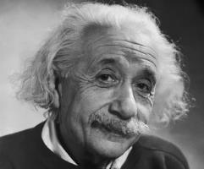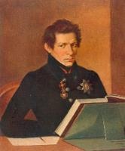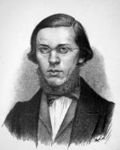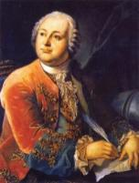

- Чьи портреты находятся перед Вами?
Ответ: ________________________________________________________________________________
________________________________________________________________________________
- Какой из них лишний в этом ряду? Аргументируйте свой выбор.
Ответ:
________________________________________________________________________________
________________________________________________________________________________
Максимальное количество баллов за задание 4.

- Прочитайте текст о мировоззрении. Вставьте вместо пропусков соответствующие слова, сочетания слов, из помещённого под текстом списка. В списке даны слова в единственном числе. Они пронумерованы. Ответы запишите в таблицу цифрами, под которыми напечатаны эти слова. Обратите внимание на то, что слов больше, чем пропусков в тексте.
Мировоззрение может складываться стихийно, под воздействием обыденного жизненного ____________________, случайных событий, а может формироваться систематично и целенаправленно. Поэтому его ______________ могут быть соединены эклектично, а могут быть системными. Для выявления сущности мировоззрения выделяют его уровни и элементы. Чаще всего говорят о двух уровнях мировоззрения — мироощущении и миропонимании (при этом опускается промежуточный уровень —_______________).
Под _________________ понимается стихийно складывающаяся способность человека ориентироваться в окружающем мире, базирующаяся на данных органов чувств. Оно не всегда осознаваемо, его существенная часть основана на _______________________ процессах.
________________________ — более высокий уровень, представляющий собой обобщение данных опыта и их осмысление. Который, в свою очередь, делится на два уровня: _________________________, или жизненнопрактическое, и теоретическое. Первый уровень включает в себя обобщение повседневного жизненного опыта. Это _______________ о желательном уровне жизни, характере работы, семейных отношениях и т.п. А теоретический опирается на данные философии или науки.
В зависимости от способа _______________________ мира выделяют также образно – эмоциональное и логико – понятийное мировоззрение. Первое содержит ____________________ связанные ассоциативно, второе оперирует абстрактными _____________ взаимосвязанными логически.
Мировоззрение носит конкретно-исторический характер, меняясь в разные _____________________. Это обусловлено, прежде всего, изменением ценностей.
Носителем мировоззрения может быть отдельный человек или любая ____________. Так, можно говорить о национальном, религиозном или ином групповом мировоззрении.
Слова: 1. Социальная общность 2. Теория 3. Обыденный 4. Понимание 5. Опыт 6. Эпоха
7. Мировосприятие 8. Категория 9. Компоненты 10. Мироощущение 11. Исторический процесс 12. Миропонимание 13. Понятие 14. Этническая общность 15. Образ
16. Бессознательный 17. Представление 18. Концепция 19. Теоретическое миропонимание 20. Установка
Максимальное количество баллов за задание 26.

- Решите правовую задачу.
Известная большинству история: Жаклин Кеннеди, будучи гражданкой США, вышла замуж за греческого магната Онассиса. В прессе активно обсуждались условия заключённого супругами брачного договора. Один из пунктов обязывал жену проводить вместе с мужем все церковные праздники и летний отдых. Три миллиона долларов супруга получала сразу после церемонии бракосочетания, по одному миллиону было положено на счёт её детей, а в случае смерти супруга или развода с ним она ежегодно должна была получать 200 тысяч долларов. Общественность окрестила этот брак «сделкой века».
Мог ли быть заключён аналогичный брачный договор в России? Ответ аргументируйте.
________________________________________________________________________________________________________________________________________________________________________________________________________________________________________________
Максимальное количество баллов за задание 5.

- Установите соответствие между категориями родства и очередью наследования.
Категория родства | Очередь наследования
А) тетя | Первая очередь
Б) дочь | Вторая очередь
В) сестра | Третья очередь
Г) двоюродный брат
Д) отец
Е) бабушка

Ответ:
А | Б | В | Г | Д | Е

Максимальное количество баллов за задание 6.

- Проанализируйте ситуацию и ответьте на вопросы:
После окончания института молодой человек Н. устроился менеджером в коммерческий банк. Спустя некоторое время он закончил курсы повышения квалификации, после чего был назначен исполнительным директором банка. Изменения произошли и в личной жизни Н.: он женился на дочери владельца банка.
Иллюстрацией какого социального процесса может служить данная ситуация? Какие факторы здесь сыграли решающую роль? Как они называются в социологии?
Максимальное количество баллов за задание 6.
- Решите кроссворд:
По горизонтали:
5. Юридическая связь между сторонами отношений, в которых реализуются их законные права
6. Уподобление человеку, наделение человеческими, психическими свойствами предметы, явления не живой природы, небесные тела, животных, мифические существа

7. Запрет на поставки товаров в какую-либо страну
8. Процесс снижения общего уровня цен в экономике
По вертикали:
1. Предположение, которое считается истинным до тех пор, пока ложность такого предположения не будет бесспорно доказана.
2. Многомерная иерархически организованная структура социального неравенства, существующая в любом обществе
3. Учение, центральным постулатом которого является полное отрицание традиций, норм, правил, общественных устоев, авторитетов.
4. Ценная бумага, являющаяся долговым обязательством фирмы или Государственного казначейства.

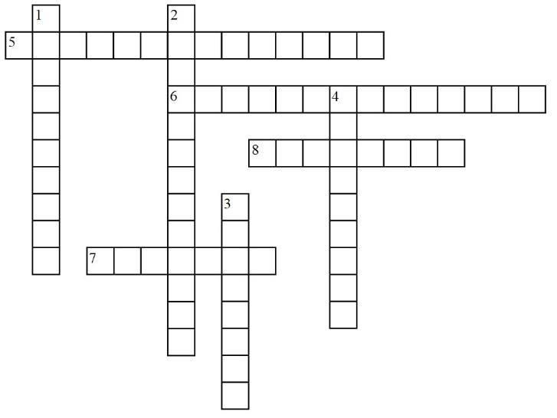
Максимальное количество баллов за задание 16.
- Перед Вами высказывания известных отечественных и зарубежных мыслителей, писателей. Выберите из них то, которое станет темой Вашего эссе. Ваша задача – сформулировать своё собственное отношение к данному высказыванию и обосновать его теми аргументами, которые представляются Вам наиболее существенными.
- «Есть только одна подлинная ценность — это связь человека с человеком». (А. де Сент-Экзюпери).
- «Лучшее государственное устройство для любого народа — это то, которое сохранило его как целое». (М. Монтень).
- «В бизнесе ни один шанс не теряется: если вы его загубили, его отыщет ваш конкурент». (А. Маршалл).
- «Традиции — это прогресс в минувшем; в будущем прогресс станет традицией». (Э. Эррио).
- «Правоспособность есть база для возникновения других конкретных прав». (Т. В. Кашанина).
- «Совесть — это память общества, усвоенная отдельным лицом». (Л.Н.Толстой).

Максимальное количество баллов за задание 20
